Lab Systèmes embarqués
Positionnement fin

CDC – TP MORSE
Partie 1 : sur Ordinateur

Date de référence : 13 / 02 / 2023

Document créé à partir du modèle S4-0072-19.

Circuit interne de validation du document
 | Nom/Prénom | Fonction | Date | Signature
Rédaction | PENE Clément  Romain SABORET | Responsables laboratoire embarqué | 14/02/2022
Validation
Approbation

Liste de diffusion
Société | Département/Service | Nom/Prénom

Suivi des versions
Date | Version | Objet de la version
 | 01 | Création du document à partir du modèle S4-0072-19 modèle de plan type de document

Sommaire
1. Objectif 4
2. Description du TP 1 4
2.1.1. Matériel utilisé 5

Objectif
L’objectif de ce TP est de se familiariser avec les outils de développement en C, en regardant l’application d’un code à travers plusieurs types de matériel.
- Type 1 : Ordinateurs – sans contrainte d’espace, en général plus orienté graphique et réseau.
- Type 2 : microcontrôleurs – peu de place, associé à des périphériques externes. L’opération logique y règne en maître.

Il vous est proposé de réaliser deux programmes communiquant entre eux afin de créer une interaction entre ces deux types de machines. Votre ordinateur sera relié à une carte de prototypage par une liaison UART. Il devra envoyer un message par ce biais, qui sera récupéré par la carte de prototypage et transcrira ce message en morse à l’aide d’une LED.

TP 1 – (1 jour) : Vous vous concentrerez sur la partie Ordinateur. Il vous sera demandé de créer un code C pouvant être appelé en ligne de commande en passant une phrase en paramètre suivi de plusieurs arguments.

TP 2 – (3 jours) : Vous vous concentrerez sur la partie Microcontrôleur. Il vous sera demandé de créer un programme prenant une entrée via l’UART et de transcrire le message en MORSE à l’aide d’une LED.

Description du TP 1
L’exercice sera découpé en deux parties :

1ere partie : Mise en forme du code afin de permettre l’entrée d’une phrase et de paramètres dans la commande.

Les paramètres qui doivent être gérés étant :
- t : les différents timers permettant la gestion des temps du protocole MORSE
- b : envoie le message en boucle
- n : permet à l’utilisateur de choisir un nombre de répétition du message
- s : permet l’arrêt immédiat de l’envoi de messages
2eme partie : Gestion de la communication en UART et mise en place du protocole défini.

Il vous sera demandé de configurer un des ports séries de l’ordinateur et de créer le protocole à envoyer.
Le protocole sera défini ainsi :
Nb bytes | 1 byte | 1 byte | 1 byte | 1 byte | 1 byte | 1 byte | 1 byte | N bytes
paramètre | en boucle | nb iterations | timer 1 | timer 2 | timer 3 | timer 4 | N lettres | message
Valeurs | 0 : non bouclé  1 : bouclé | 0-255 | En centième de secondes | En centième de secondes | En centième de secondes | En centième de secondes | 0-255 | Max N = 249

OPTION 1 : Faites-en sorte que l’utilisateur ne puisse pas utiliser les options « n » et « b » en même temps.

OPTION 2 : Si le message est vide et que l’option « s » n’est pas activé, affichez un message d’erreur à l’utilisateur.

Matériel utilisé
Des codes d’exemples configurant le port série (UART) d’un PC et la création d’un programme prenant des paramètres en entré sont disponibles sur le git ci-dessous :
https://github.com/SII-Public-Research/TP-morse

Vous devrez vous baser sur ces deux programmes afin de réaliser le vôtre.

Pour cette première partie, il vous sera également fourni le matériel à utiliser lors du TP2 avec un programme flashé dessus simulant la partie réception de l’UART et transcription en MORSE. Les fonctionnalités de ce programme sont limitées et ont pour but de vous permettre de tester votre programme avec l’ensemble du système.

Options de développement
Si vous le souhaitez, vous pouvez utiliser le git afin de suivre l’évolution de votre programme. Pour cela, il vous sera demandé de travailler sur le git contenant les exemples à utiliser.
Pour cela :
- Demandez les droits sur le git si vous disposez d’un compte github
- Cloner le repo sur votre machine
- Créez une branche nommé feature/nom_prenom
- Poussez vos modifications en fonction de vos besoins

Description du TP 2
Le TP2 se concentrera sur la partie sur microcontrôleur, que vous pourrez alors tester avec le programme développé lors du TP1.
Dans un premier temps, il vous sera présenté le matériel utilisé (voir section dédié) en début de séance afin de vous faciliter sa prise en main.

Nous découperons ensuite l’activité en deux parties :

1ere partie : Gestion du port série (UART). L’objectif sera de configurer le port et de l’utiliser afin de récupérer une chaîne d’octets représentant le message envoyé depuis l’ordinateur.

2eme partie : Utilisation d’une LED associé à des Timers. L’objectif sera de configurer une entré sortie et des timers afin de créer la transcription du message en Morse.

Afin de vous aider sur les notions spécifiques aux microcontrôleur, des récapitulatifs de cours seront disponibles sous forme de présentation.

OPTION 1 : Créer une file d’attente pour les messages reçus depuis l’UART.

Matériel utilisé
Le matériel choisit est une carte de développement de la société STM. Elle a été choisie en raison de son utilisation dans un grand nombre de cours, dispensés dans les écoles ou en ligne : la NUCLEO-F103RB.
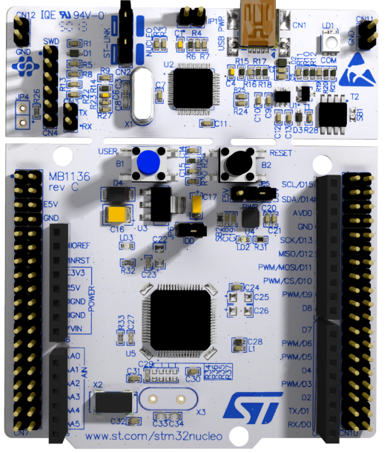
Image 1 : carte NUCLE 64 broches

Les principales ressources que vous devrez utiliser sont :
- Son manuel d’utilisation : https://www.st.com/resource/en/user_manual/dm00105823-stm32-nucleo64-boards-mb1136-stmicroelectronics.pdf
- Son manuel de référence : https://www.st.com/content/ccc/resource/technical/document/reference_manual/59/b9/ba/7f/11/af/43/d5/CD00171190.pdf/files/CD00171190.pdf/jcr:content/translations/en.CD00171190.pdf
- Le manuel de reference de son cœur : https://www.st.com/content/ccc/resource/technical/document/programming_manual/5b/ca/8d/83/56/7f/40/08/CD00228163.pdf/files/CD00228163.pdf/jcr:content/translations/en.CD00228163.pdf

Cela représente beaucoup de lecture, mais heureusement, vous n’aurez pas besoin de lire l’intégralité des documents car les pages importantes sont précisés dans les récapitulatifs de cours.

Outils pour comprendre le morse :
https://morsecode.world/international/translator.html
https://fr.wikipedia.org/wiki/Code_Morse_international

